“软件工程系列课程教学辅助网站需求分析”项目
项目计划书

编制：G19小组成员
日期：2017.11.02
版本：1.0

PRD-2017-G19

版 本 历 史

版本/状态 | 作者 | 参与者 | 起止日期 | 备注
0.1 | 孟玉盛  黄枭帅 |  | 2017/10/26~  2017/10/29 | 初步编写
0.2 | 孟玉盛  黄枭帅 | 瞿达晨  潘国强  钱智凯 | 2017/10/31~  2017/11/02 | 修改风险子计划，修改配置管理子计划，增加预算计划
0.3 | 孟玉盛  黄枭帅 | 瞿达晨  潘国强 | 2017/11/02~  2017/11/03 | 修改任务进度表，修改项目干系人表，增加沟通管理子计划
1.0 | 孟玉盛 |  | 2017/11/11 | 正式发布
1.1 | 孟玉盛 | 潘国强 | 201711/15 | 更新任务进度2017/11/15，修改风险管理子计划

目 录
1. 文档介绍 5
1.1. 文档目的 5
1.2. 文档范围 5
1.3. 读者对象 5
1.4. 参考文献 5
1.5. 术语与缩写解释 6
2. 项目介绍 6
2.1. 项目范围 6
2.2. 项目目标 6
2.3. 项目干系人 6
3. 项目过程定义 8
3.1. 过程模型 8
4. 人力资源子计划 8
4.1. 项目组织结构 8
4.2. 项目人员 9
4.3. 人员分析 9
5. 软硬件资源计划 9
6. 任务与进度 10
6.1. 工作分解 10
6.2. 任务详细 11
6.3. 任务进度 11
6.4. 任务阶段输入输出 12
7. 预算计划 14
8. 配置系统管理子计划 15
8.1. 版本管理 15
8.2. 变更控制 16
9. 风险管理子计划 16
10. 沟通管理子计划 20
10.1. 项目团队内部沟通 20
10.2. 项目团队外部沟通 20
11. 附录A配置项变更控制报告 20
12. 附录B 项目计划变更控制报告 22

文档介绍

文档目的
本计划旨在说明“软件工程系列课程教学辅助网站需求分析”项目的项目范围、工作内容、人员分配、时间安排、管理与控制办法、资源情况等，使项目的实施在本计划的基础上得到实施与控制。

文档范围
确定“软件工程系列课程教学辅助网站需求分析”项目的需求。本文档应当包含配置管理工具的使用、明确项目的组织结构并给出相应的OBS图，进行项目的工作分解并给出WBS结构图，制定风险子计划、人力资源子计划、预算子计划等。

读者对象
本文档的预期读者为客户（指导老师）、项目经理、项目成员、用户代表。

参考文献
  - 项目描述
  - CMMI3级软件过程改进方法与规范第5章项目规划《附录C-1 项目估计表1》
  - CMMI3级软件过程改进方法与规范第5章项目规划《附录C-2 项目计划1》
  - CMMI3级软件过程改进方法与规范第5章项目规划《附录C-3 项目计划变更控制报告1》
  - CMMI3级软件过程改进方法与规范第17章配置管理《附录O-3 配置项变更控制报告》
  - 《pmbok》

术语与缩写解释
缩写、术语 | 解 释
SPP | 精简并行过程，Simplified Parallel Process
PP | 项目规划，Project Planning
SRS | 软件需求文档
…

项目介绍

项目范围
本项目是用于确定“软件工程系列教学课程辅助网站”项目而确立的子项目。本项目应当是“软件工程系列教学课程辅助网站”项目的需求工程过程，包括需求开发和需求管理，目标将产生SRS文档，并对需求变更进行控制。

项目目标
项目的目标是分析“软件工程系列课程教学辅助网站”的用户需求，产出相应文档以控制“软件工程系列课程教学辅助网站”的范围，以及帮助整个项目的顺利完成。

项目干系人
人员类别 | 具体人员 | 联系地址 | 对项目的建议 | 联系方式
 |  |  |  | 手机 | 微信 | QQ | 邮箱
客户（任务发布人） | 杨老师 | 浙江大学城市学院理四504 | 对之后的工作尽早准备 |  | HolleyYang |  | yangc@zucc.edu.cn
客户（任务发布人） | 侯老师 |  | 根据实际情况裁剪文档 |  |  |  | ubilabs@zucc.edu.cn
项目经理 | 孟玉盛 | 浙江大学城市学院北校区求真楼G1-609 |  | 15858263069 | chinazsmys96 | 771930934 | 31501407@stu.zucc.edu.cn
项目组成员 | 瞿达晨 | 浙江大学城市学院北校区求真楼G1-609 |  | 1802902189 | a294027554 | 1350913030 | 31501410@stu.zucc.edu.cn
项目组成员 | 钱智凯 | 浙江大学城市学院北校区求真楼G1-609 |  | 15267432408 | qianzhikai123 | 1156106554 | 31501409@stu.zucc.edu.cn
项目组成员 | 黄枭帅 | 浙江大学城市学院北校区求真楼G1-607 |  | 17774009251 | hxs19970122 | 1412143367 | 31501402@stu.zucc.edu.cn
项目组成员 | 潘国强 | 浙江大学城市学院北校区求真楼G1-609 |  | 18072832632 | pgq19961222 | 2392959673 | 31501408@stu.zucc.edu.cn
用户代表 | 尹健瑾 | 浙江大学城市学院北校区求真楼G1-612 | 希望参与文档的评审 | 15988892459 | yjj237819961 | 237819961 | 237819961@qq.com
用户代表 | 赵高生 | 浙江大学城市学院北校区求真楼G1-612 | 希望需求能如实的反应在文档中 | 18267124138 | shangzhaoxiaozi | 274605559 | 274605559@qq.com

项目过程定义

过程模型
项目过程管理采用瀑布模型。文档结构参考CMMI3级软件过程改进方法与规范。
具体文档对应关系如下：
本项目所需文档 | 实际采用文档
项目可行性分析报告 | 附录A-3 立项可行性分析报告1
需求工程计划 | 附录C-2 项目计划1
软件需求规格说明书 | 附录G-2 产品需求规格说明书
软件需求变更文档 | 附录F-2 需求变更控制报告1
软件概要设计说明 | 附录I-1 体系结构设计报告

人力资源子计划

项目组织结构
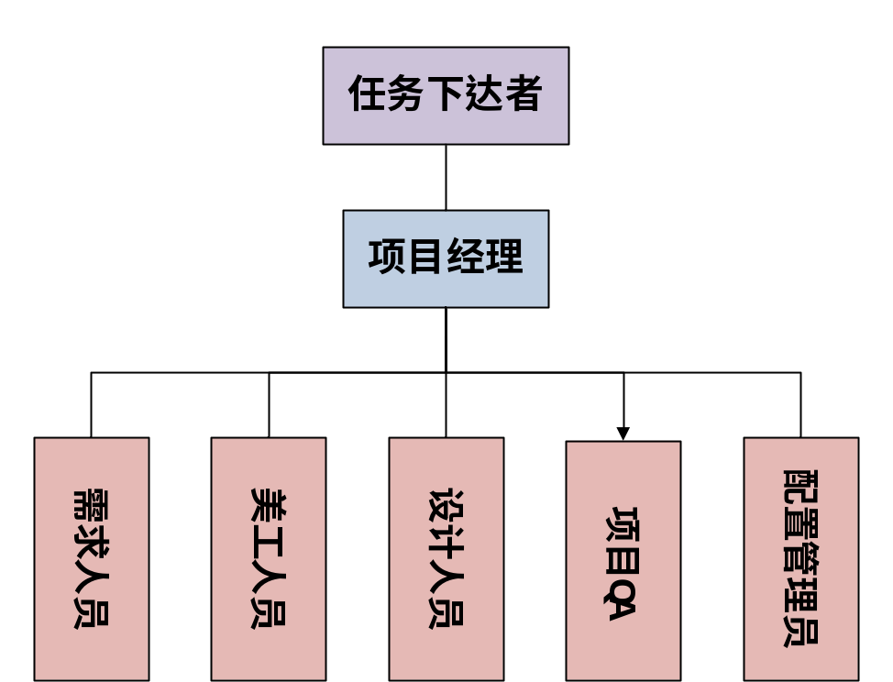

项目人员
角色 | 职责 | 人员
任务下达者 | 产品验收、项目指导 | 杨老师  侯老师
项目经理 | 负责确保整个项目的正确执行 | 孟玉盛
需求分析员 | 分析项目需求 | 潘国强
需求验证员 | 验证需求 | 钱智凯
设计人员 | 设计系统架构及实现方式 | 黄枭帅
质量保证员 | 保证产品质量 | 瞿达晨
配置管理员 | 文档管理、版本控制 | 孟玉盛
美工人员 | 界面设计等 | 潘国强

人员分析
名称 | 评价 | 简介
孟玉盛 | 项目新手 | 软件工程专业学生，项目经理。对计算机有比较浓厚的兴趣，乐于钻研学习，专业基础扎实。
潘国强 | 项目新手 | 软件工程专业学生，项目成员。乐观幽默，有比较强的交际能力。专业基础一般。
钱智凯 | 项目新手 | 软件工程专业学生，项目成员。工作中乐于向他人学习讨教，逐步完善。专业基础一般
瞿达晨 | 项目新手 | 软件工程专业学生，项目成员。对项目工作较为关心，主动性较强，专业基础较为扎实。
黄枭帅 | 项目初学者 | 软件工程专业学生，项目成员。有外包项目经验，工作认真上心，专业基础强。

软硬件资源计划
软硬件资源名称 | 级别 | 详细配置 | 获取方式与时间 | 用途
5台笔记本 | 关键 |  | 自行购买 | 基础工作平台
GIT | 关键 |  | 官网下载 | 配置管理系统
Microsoft Office | 关键 |  | 统一安装激活 | 制作文档
IBM Rational Rose | 关键 |  | 官网下载 | 面向对象分析与设计
Visio | 关键 |  | 统一安装激活 | OBS绘制
WBS Schedule Pro | 关键 |  | 统一安装激活 | WBS绘制
IBM Rational RequisitePro | 关键 |  | 官网下载 | 软件需求管理工具
Microsoft Project | 关键 |  | 统一安装激活 | 项目管理工具
Axure RP | 关键 |  | 官网下载 | 交互原型设计

任务与进度

工作分解
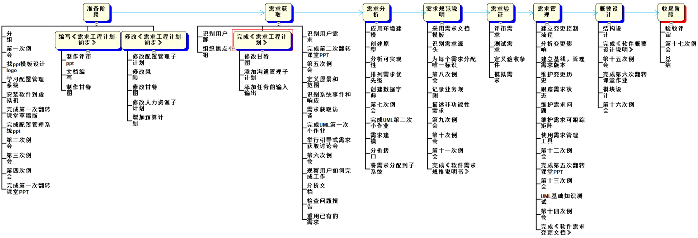

任务详细
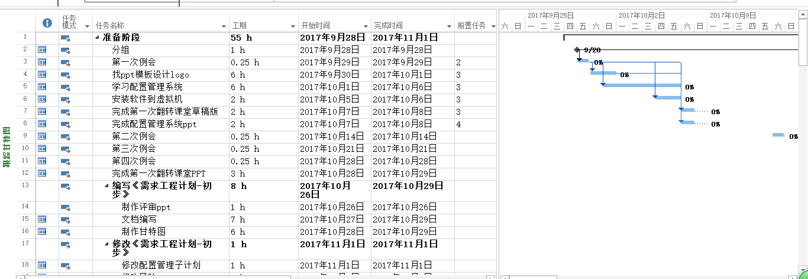
详见甘特图。

任务进度
阶段 | 名称 | 工期 | 开始时间 | 完成时间 | 完成状况
准备阶段 | 分组 | 1 h | 2017年9月28日 21:00 | 2017年9月28日 22:00 | 完成
准备阶段 | 第一次例会 | 0.25 h | 2017年9月29日 21:00 | 2017年9月29日 22:00 | 完成
准备阶段 | 找ppt模板设计logo | 6 h | 2017年9月30日 19:00 | 2017年10月1日 22:00 | 完成
准备阶段 | 学习配置管理系统 | 6 h | 2017年10月1日 21:00 | 2017年10月6日 22:00 | 完成
准备阶段 | 安装软件到虚拟机 | 2 h | 2017年10月5日 21:00 | 2017年10月6日 22:00 | 完成
准备阶段 | 完成第一次翻转课堂草稿版 | 2 h | 2017年10月7日 21:00 | 2017年10月8日 22:00 | 完成
准备阶段 | 完成配置管理系统ppt | 2 h | 2017年10月7日 21:00 | 2017年10月8日 22:00 | 完成
准备阶段 | 第二次例会 | 0.25 h | 2017年10月14日 21:00 | 2017年10月14日 22:00 | 完成
准备阶段 | 第三次例会 | 0.25 h | 2017年10月21日 21:00 | 2017年10月21日 21:15 | 完成
准备阶段 | 第四次例会 | 0.25 h | 2017年10月28日 21:00 | 2017年10月28日 22:00 | 完成
准备阶段 | 完成第一次翻转课堂PPT | 3 h | 2017年10月28日 21:00 | 2017年10月29日 22:00 | 完成
准备阶段 | 编写《需求工程计划-初步》 | 8 h | 2017年10月26日 21:00 | 2017年10月29日 22:00 | 完成
准备阶段 | 修改《需求工程计划-初步》 | 1 h | 2017年11月1日 21:00 | 2017年11月1日 22:00 | 完成
需求获取 | 识别用户群 | 1 h | 2017年11月2日 21:00 | 2017年11月2日 22:00 | 完成
需求获取 | 组织焦点小组 | 1 h | 2017年11月3日 21:00 | 2017年11月3日 22:00 | 完成
需求获取 | 完成《需求工程计划》 | 1 h | 2017年11月3日 21:00 | 2017年11月3日 22:00 | 完成
需求获取 | 识别用户需求 | 2 h | 2017年11月4日 19:00 | 2017年11月4日 21:00 | 完成
需求获取 | 第五次例会 | 0.25 h | 2017年11月4日 21:00 | 2017年11月4日 22:00 | 完成
需求获取 | 识别系统事件和响应 | 1 h | 2017年11月5日 21:00 | 2017年11月5日 22:00 | 完成
需求获取 | 定义愿景和范围 | 3 h | 2017年11月8日 21:00 | 2017年11月10日 21:00 | 完成
需求获取 | 需求获取访谈 | 2 h | 2017年11月15日 16:30 | 2017年11月15日 17:30 | 进行中

任务阶段输入输出
准备阶段
输入 | 方法和操作 | 输出
1、第一次例会  2、《项目描述》  3、第二次例会  4、第三次例会  5、第四次例会  6、成员分组 | 1、可行性分析  2、选择过程性模型  3、Microsoft Project 2013绘制甘特图和WBS  4、绘制OBS  5、安装软件到虚拟机 | 1、《需求工程计划-初步》和评审ppt  2、《可行性分析报告》  3、配置管理系统ppt  4、第一次UML翻转课堂ppt草稿版  5、logo
需求获取
输入 | 方法和操作 | 输出
1、《项目描述》  2、访谈问题  3、第五次例会  4、第六次例会  5、愿景和范围 | 1、建立焦点小组  2、需求获取访谈  3、重用已有需求  4、分析文档  5、识别系统事件和响应  6、观察用户如何完成工作 | 1、焦点小组资料  2、第一次UML翻转课堂ppt  3、《需求工程计划》  4、第一次UNL小作业
需求分析
输入 | 方法和操作 | 输出
1、访谈结果  2、《项目描述》  3、第七次例会 | 1、创建原型  2、分析接口  3、将需求分配到子系统  4、应用环境建模  5、排列需求优先级  6、需求建模  7、分析可实现性 | 1、第二次UML小作业  2、创建数据字典
需求规范说明
输入 | 方法和操作 | 输出
1、需求获取和分析的内容  2、业务规则  3、第八次例会  4、第九次例会  5、第十次例会  6、第十一次例会 | 1、为每个需求分配唯一标识  2、描述非功能性需求  3、识别需求源头  4、采用需求文档模板 | 1、《软件需求规格说明书》
需求验证
输入 | 方法和操作 | 输出
1、需求用例 | 1、评审需求  2、测试需求  3、定义验收条件  4、模拟需求 | 1、完成《用户手册》
需求管理
输入 | 方法和操作 | 输出
1、需求管理工具  2、第十二次例会  3、第十三次例会  4、第十四次例会 | 1、建立变更控制流程  2、分析变更影响  3、维护变更历史  4、使用需求管理工具  5、维护需求可跟踪矩阵  6、UML基础知识测试  7、建立基线，管理需求版本 | 1、《软件需求变更文档》  2、第五次UML翻转课堂ppt
概要设计
输入 | 方法和操作 | 输出
1、第十五次例会  2、第十六次例会 | 1、结构设计  2、模块设计 | 1、《软件概要设计说明》  2、第六次UML翻转课堂ppt
收尾阶段
输入 | 方法和操作 | 输出
1、评审结果  2、第十七次例会 | 1、验收评审 | 1、总结报告

预算计划
费用名称 | 预算（元） | 备注
硬件费用 | 0 | 5台笔记本及相关硬件设备的配置
软件费用 | 0 | Microsoft Office，Visio等软件工具的购买及授权
人工费用 | 9000 | 工资30.97元每工时，共计289工时
场地费用 | 0 | 工作场地租用费用xx元每人每月，共计xx月
水电费用 | 1000 | 预计水电费200元每月，共计5个月
其它 | 0 | 除上述项外其他与本计划相关的花费
总计（元）：10000

配置系统管理子计划

版本管理
- 在GitHub上新建一个组织，加入所有项目开发成员。
组织之下有名为g19的仓库，作为本次项目的主仓库。
主仓库的目录与下图类似：
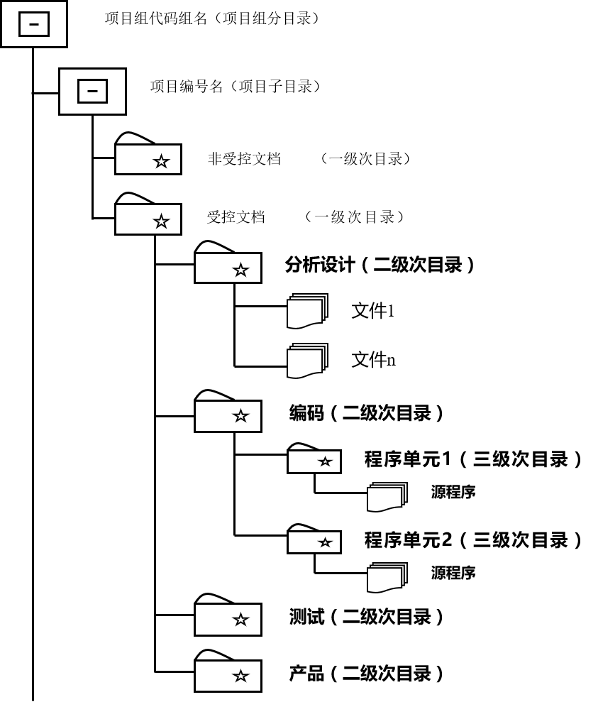
配置标识为：项目编号名-文件夹名-文件名版本号
Eg. 软件工程系列课程教学辅助网站-分析设计-软件需求规格说明v1.0
文件目录结构说明：
未经受评审的不正式文档保存在非受控文档目录下相应位置，经受评审之后的正式版本保存在受控文档目录下的相应位置，并且不能修改但可上产更新版本。
受控文档目录或非受控文档目录下分有分析设计、编码、测试、产品目录，以对产出物进行区分，便于查找。
所有项目成员都复制主仓库到自己账户的私有仓库下，可以查看主仓库的所有内容，并随时同步主仓库的内容到自己的仓库下。
- 主仓库只有项目经理具有修改权限，当成员需要提交修改时，可以提出一个pull request请求，项目经理在收到请求，确认修改之后，可以将更改合并到主仓库中。
- 所有中间产物将保存到未受控文档目录下。
- 在项目开发的某一阶段结束时，通过了该阶段评审的这些开发文档交配置管理员保存到受控目录下，做为正式版本的第一版——1.0版本。
- 在以后的开发中，如果软件需要修改，那修改后的软件可用多级编号来表示新版本——1.1、1.2等加以区别标识。
- 在各个评审阶段产生的所有评审报告和修改报告都要进行编号保存，编号与相应文档的编号要对应。

变更控制
- 在评审后发现的问题由项目经理形成《配置项变更控制报告》并通知配置管理员。
- 由配置管理员将需要修改的文档备份从项目配置数据库中检出，指定小组人员执行修改。
- 修改完毕后交由项目经理审核并交由配置管理员将文件登入项目配置数据库中，生成新版本。

风险管理子计划
概率和影响定义
量表 | 概率 | 对项目目标的影响
量表 | 概率 | 时间 | 超预算 | 质量
很高 | >70% | >1个月 | >10000 | 对整体功能影响非常重大
高 | 51-70% | 2-4周 | 10000-6000 | 对整体功能影响重大
中 | 31-50% | 1-2周 | 6000-4000 | 对关键功能领域有一些影响
低 | 11-30% | 1周 | 4000-2000 | 对整体功能有微小影响
很低 | 1-10% | 1天 | <2000 | 对辅助功能有微小影响
零 | <1% | 不变 | 0 | 功能不变

风险检查表
商业风险
风险类型 | 风险 | 判别条件 | 描述及解决方案 | 可能的影响及概率
客户 | 客户的需求含糊不清 | 客户所提需求有歧义 | 客户需求主要靠客户提供的文档获取，当遇到模糊不清的概念时可以与客户进行交流 | 对整体功能影响非常重大，发生概率很低
客户 | 客户在设计完成后改动需求 | 在发布正式文档后改动需求 | 进入需求变更程序 | 对整体功能影响非常重大，发生概率很高
客户 | 不能在客户规定的交付期限内完成客户的需求 | 在交付期限产品未完成 | 向客户申请延长交付时间 | 时间超过目标时间1周，发生概率低
客户 | 客户对产品的健壮性、可靠性、性能等质量因素有非常过分的要求 | 经项目组讨论后无法完成 | 与客户进行交涉 | 成本超过预算4000-2000，发生概率低
管理风险
风险类型 | 风险 | 判别条件 | 描述及解决方案
项目计划 | 对项目的规模、难度估计偏差较大 | 执行阶段与计划偏差大于30% | 对计划进行项目计划变更，并完成项目计划变更控制报告 | 时间超过计划2-3周，发生概率很低
项目计划 | 人力资源（开发人员、管理人员）不够用 | 项目任务分配后无法在规定时间内完成 | 增加个人工作时间 | 时间超过目标时间1天，发生概率中
项目计划 | 项目所需的软件、硬件没能按时到位 | 项目开始后缺少需要用到的软硬件 | 采用租借或网上下载的方式 | 时间超过目标时间1天，发生概率很低
项目计划 | 项目的经费不够用 | 在项目中需要用钱的地方没有预算 | 向领导申请经费（本项目不存在经费问题） | 经费超预算1000,发生概率很低
项目计划 | 进度表中遗忘了一些重要的（必要的）任务 | 参照审查表检查 时发现任务缺失 | 完成当前任务后补全 | 时间超目标时间1周，发生概率低
项目计划 | 出现某一项工作延误导致其他一连串的工作也被延误 | 没有按规定的时间完成任务与其它任务时间冲突 | 对负责该项任务的人员进行资金处罚（如请全组人吃顿饭），对后期的任务进行人员及时间上的重分配 | 时间超目标1周，发生概率很低
项目计划 | 任务分配不合理（即把任务分配给合适的项目成员，充分发挥其才能） | 项目组成员按其能力无法完成分配任务 | 开发人员之间多加交流重新分配任务 | 时间超目标时间1天，发生概率中
项目计划 | 经费不足无法采用正版软件 | 为了节省钱，不采用（购买）成熟的软件模块，一切从零做起 | 用破解版软件 | 时间超目标时间1天，对关键功能领域有一些影响，发生概率很高
项目团队 | 项目成员不团结，存在矛盾 | 项目制作过程中成员之间交流困难 | 去酒吧嗨一顿，通过项目经理调节矛盾 | 发生概率很低
项目团队 | 绝大部分的项目成员对工作不认真负责 | 未按要求完成任务 | 向项目经理报告，由项目经理督促完成 | 对整体功能有重大影响，发生概率中
技术风险
风险类型 | 可能的风险 | 判别条件 | 描述及解决方案
需求开发  需求管理 | 需求开发人员不懂得如何获取用户需求，效率不，需求文档不能够正确地、完备地表达用户需求 | 整理出的需求文档与客户期望的需求差别较大 | 多阅读客户提供的文档，有疑义出向客户咨询 | 对整体功能有重大影响，发生概率中
需求开发  需求管理 | 需求开发人员不懂得项目所涉及的具体业务，不理解用户的需求 | 对涉及到的项目具体情况不了解 | 参与人员都是第一次参与项目开发 | 对整体功能有重大影响，发生概率中
需求开发  需求管理 | 需求开发人员与客户对有争议的需求不能达成共识 | 在获取需求时于客户产生分歧 | 以客户为准（杨老师说的对~） | 对关键功能领域有一些影响，发生概率低
综合技术  开发能力  包括设计  编程、测试等 | 开发人员没有开发相似产品的经验 | 不了解开发过程 | 逐步学习 | 对系统整体功能影响重大，发生概率高
综合技术  开发能力  包括设计  编程、测试等 | 对开发人员而言，本项目的技术难度过高 | 无法实现客户需求 | 参与人员编码经验较欠缺，逐步学习，开发 | 对系统整体功能影响重大，发生概率高
综合技术  开发能力  包括设计  编程、测试等 | 开发人员不太了解需求 | 开发人员不太了解需求或技术解决方案的要素 | 多阅读需求文档 | 对系统整体功能影响重大，发生概率低
综合技术  开发能力  包括设计  编程、测试等 | 开发人员未掌握了本项目的关键技术 | 开发人员不具备项目开发的关键技术 | 逐步学习，通过书本网络学习 | 对系统整体功能影响重大，发生概率低
综合技术  开发能力  包括设计  编程、测试等 | 生产率低于目标值 | 未完成预定目标 | 砍掉部分任务、降低部分任务的质量、分包部分任务、追加部分任务的成本 | 时间超目标时间1周，发生概率低
综合技术  开发能力  包括设计  编程、测试等 | 开发小组未采用比较有效的分析、设计、编程、测试工具 | 未采用比较有效的分析、设计、编程、测试工具 | 采用比较有效的分析、设计、编程、测试工具 | 对关键功能领域有一些影响，发生概率低
综合技术  开发能力  包括设计  编程、测试等 | 开发人员不懂得版本控制、变更控制，不能够按照配置管理规范执行 | 开发人员不懂得版本控制、变更控制，不能够按照配置管理规范执行 | 逐步学习 | 对关键功能领域有一些影响，发生概率低

沟通管理子计划

项目团队内部沟通
例会时间：每周周六（根据具体情况可能会有所调整）
会议地点：求真楼自习室
会议记录员：瞿达晨，孟玉盛
会议内容：由项目经理发起，分配任务，总结进度
产生材料：会议纪要，会议录音（2017/10/29号会议开始录音）
组内沟通方式：QQ、微信、面谈
联络方式：见项目干系人

项目团队外部沟通
干系人：
团队发言人：项目经理（孟玉盛）
团队成员：潘国强，钱智凯，瞿达晨，黄枭帅
客户：杨枨老师，候宏仑老师
用户：软件工程专业的学生教师以及游客
沟通方式：
客户：每周项目经理会将产生的文档、ppt等资料通过学校邮箱发送给项目发起人兼客户杨枨老师和候宏仑老师，老师会根据上交情况给予相应的反馈，项目小组再根据反馈调整工作。平时通过微信和课上提问的方式进行交流。项目经理挑选小组成员和客户共同的空余时间，提前预约时间进行需求获取，需求获取时由小组成员录音记录过程。
用户代表：选定客户代表后由项目经理选定时间与代表见面会谈，获取用户需求，由小组成员录音记录会谈过程。
联络方式：见项目干系人

附录A配置项变更控制报告
1. 变更申请
申请变更的  配置项 | 输入名称，版本，日期等信息
变更的内容
及其理由
估计配置项变更将对
项目造成的影响
变更申请人签字
2. 审批变更申请
CCB审批意见 | 审批意见  CCB负责人签字  日期
批准变更的配置项 | 变更执行人 | 时间限制
3. 变更配置项
变更后的配置项 | 重新评审结论 | 完成日期 | 责任人
4. 结束变更
CCB签字 | CCB负责人签字  日期：

附录B 项目计划变更控制报告
项目计划的变更申请
申请变更的
《项目计划》
需要变更的内容
及其理由
评估计划变更将对
项目造成的影响
项目经理签字
变更申请的审批意见
高级经理审批 | 审批意见：  签字，日期
客户代表审批  （合同项目） | 审批意见：  签字，日期
更改项目计划
变更后的  《项目计划》 | 输入名称，版本，完成日期等信息
项目经理签字
重新审批项目计划
高级经理审批 | 审批意见：  签字，日期

